Заслушивание докладов по тематике: «Поэты, писатели, краеведы»

Полевиков Михаил Петрович, руководитель Боровичского Литературного объединения Новгородского регионального отделения Союза писателей России. Тема: «Его реки текут» (посвящено памяти поэта И.Григорьева).

Васильев Владимир Васильевич, писатель, пенсионер. Тема: «Ранние годы Игоря Григорьева. Краеведческая экологическая тропа»

Иванов Иван Васильевич, поэт, член Союза писателей России, г.Псков. Тема: «Творчество поэтов Ивана Виноградова и Александра Гусева – уроженцев д.Шемякино Порховского района».

Васильева Лидия Тимофеевна, председатель Порховского отделения ВООПИК, краевед. Тема: «Краевед Л.В.Васильева»

Николаева Татьяна Анатольевна, библиотекарь, п.Полоное. Тема: «Неизвестный поэт Александр Сергеевич Черемнов»

11.40 -12.00 – кофе-брейк.
12.00 -13.30 - заслушивание докладов на свободную тематику:

Еремеев Иван Игоревич, старший научный сотрудник ИИМК РАН, кандидат исторических наук. Тема: «Битва на Судоме 1021 года: значение и историко-географический контекст».

Ушакова Валентина Михайловна, заведующая отделом каталогизации ГМ ПИР, кандидат исторических наук, г.Санкт-Петербург. Тема: «Портрет семьи в эпоху перемен (коллекция семьи Ярковых в фондах ГМПИР.)»

Соболев Владислав Юрьевич, ст.научный сотрудник Лаборатории археологии,
исторической социологии и культурного наследия СПбГУ. Тема: «Клад из деревни Заручье Порховского уезда в собрании Псковского музея».

Павлова Мария Михайловна, заместитель директора по учебно-производственной части ПОУ "Псковская ОТШ" ДОСААФ России. Тема: «Классификация по категориям приходов Порховского уезда второй половины XVIII в.»

Матушкина Галина Александровна, педагог, творческое объединение "Ткацкая слобода". Тема: «Женские покосные рубахи Псковской губернии к. ХIХ – нач. ХХ вв.»

Ащеулова Лидия Николаевна, краевед, пенсионер. Тема: «Жертвы репрессий- жители п.Полоное (30 октября – День памяти жертв политических репрессий (80-летие)

Брыкина Наталья Алексеевна, заведующая музеем истории курорта «Хилово. Тема:

«Новые сведения по Никандровскому монастырю».

Михайлова Наталья Ивановна, главный хранитель МБУК «Порховский музей». Тема: «Народное хозяйство и специализация Порховского района в 1939-1950-е годы»

Исакова Наталья Александровна, заведующая отделом МБУК «Порховский музей». Тема: «К 10-летию с дней съемок фильма «Александр. Невская битва» в порховской крепости»

13.45 – закрытие конференции. Танцевально-песенные номера в исполнении маленьких порховичей и порховичек. Общее фотографирование.

14.00 – 16.00 – обед, дегустация сыров порховского сырзавода. «Круглый стол» - подведение итогов, обсуждение конференции и печати будущего сборника.

16.00 – приглашение гостей на просмотр фильма «Крым» в оснащенном кинозале.

ПРОГРАММА ПРОВЕДЕНИЯ
ВСЕРОССИЙСКОЙ НАУЧНО-ПРАКТИЧЕСКОЙ КОНФЕРЕНЦИИ

«XV Порховские краеведческие чтения»

29 сентября, пятница

9.30 – 10.00 - регистрация участников. Завтрак в малом зале Дома Культуры (адрес: пр.Ленина, д.14.). В фойе фотовыставка «Ганза: история, города, люди»

10.00 – 10.15 – концертный зал Дома культуры. Открытие конференции.

- Приветственное слово главы Администрации Порховского района В.Н.Степанова
- Приветственное слово почетного гостя нашей конференции, археолога и профессора, Заслуженного деятеля науки РФ А. Н. Кирпичникова

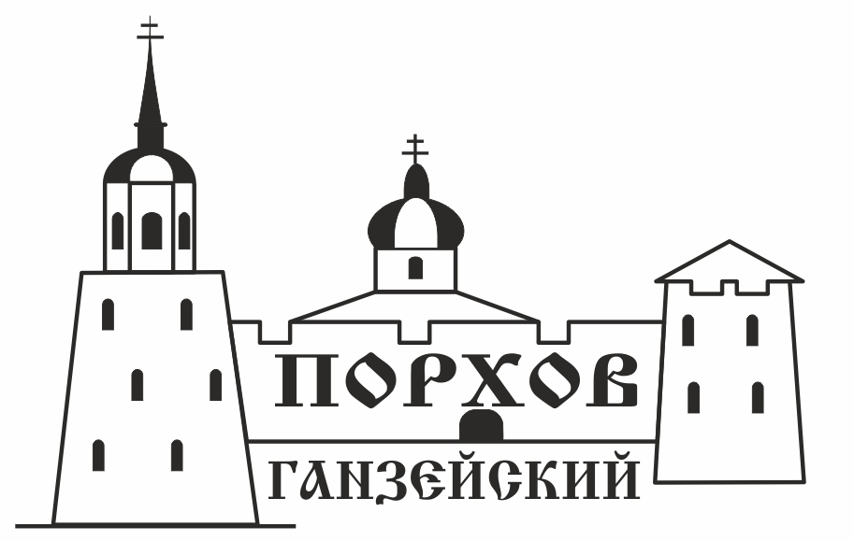

10.15 -11.30 - пленарное заседание «Порхов – Ганзейский город Нового времени»

Модератор - Григорьева Светлана Алексеевна, директор МБУК «Порховский музей».

Регламент выступлений – 15 минут.

Орлов Владимир Николаевич, заведующий отделом по культурному наследию комитета культуры и молодежной политики администрации В.Новгорода руководитель официального представительства Союза русских Ганзейских городов, г.В.Новгород. Тема: «Порхов в составе Русских Ганзейских городов. Перспективы»

Пустошкина Татьяна Владимировна – начальник Отдела зарубежных связей и Ганзейского движения аппарата Псковской городской Думы. Тема: «Проведение Ганзейских дней в Пскове и возможности Порхова»

Нармонтас Мартин Петрович, инициатор разработки и воплощения проекта «Порхов – Ганзейский город Нового времени», почетный гражданин г.Порхова. Тема: «История и культура Ганзейского Порхова в современном прочтении. Новые туристические маршруты». Презентация книги «Порхов Ганзейский».

Михайлов Александр Валерьевич, начальник отдела полевых исследований и камеральной обработки, ГУК «Археологический центр Псковской области». Тема: «Сухопутные ганзейские пути Средневековья».

Владимирова Дарья Валерьевна, руководитель отдела проектной деятельности туроператор «Славянский тур». Тема: «Региональный ганзейский маршрут «Псков и Порхов – ганзейские города Псковской земли»

11.30 – 12.00 - кофе-брейк

12.00 – 13.30 - заслушивание докладов по тематике «Сохранение историко-культурного наследия Порховского района»:

Кирпичников Анатолий Николаевич, заведующий отделом славяно-финской археологии ИИМК РАН, профессор, доктор исторических наук, Ознобишина Татьяна Николаевна, ведущий архитектор ОАО «Санкт-Петербургский проектный институт реставрации памятников истории и культуры «Ленпроектреставрация», Почетный реставратор Санкт-Петербурга. Тема: «Выдающийся усадебный комплекс Волышово и предложения по его спасению»

Быков Александр Михайлович, заместитель генерального директора по проектированию ЗАО «Первые Петергофские реставрационные мастерские». Тема: «Исследование строительных материалов Порховской крепости и меры по их восстановлению».

Лагунин Игорь Иванович, искусствовед-архитектор-эксперт НП «Российская ассоциация реставраторов», представительство по Псковской области, Михайловская Галина Викторовна, архитектор-реставратор-эксперт ОАО «Санкт-Петербургский проектный институт реставрации памятников истории и культуры «Ленпроектреставрация», член Союза Архитекторов России, эксперт МК РФ. Тема: «К вопросу о музеефикации и приспособлению объекта крепостного зодчества «Порховская крепость». Анализ Европейского опыта музеефикации и приспособления объектов оборонного зодчества на примере Бретани».

Кускова Светлана Витальевна, зав.кафедрой гуманитарных дисциплин Псковского филиала РМАТ, Акимов Юрий Николаевич , начальник отдела по работе со студенческими организациями ПсковГУ. Тема: «К вопросу о разработке интерактивных мероприятий по продвижению историко-культурного наследия Порховского района»

Чебоксарова Татьяна Николаевна, доцент, СПб. Гос. электротехнического университета, кандидат технических наук, Корнева Галина Николаевна, зам. директора издательской фирмы «Лики России». Тема: «Участие петербургской элиты в поддержке Общины Св. Марии Магдалины в селе Буриги»

Попов Сергей Германович, научный сотрудник ИИМК РАН, Румянцева Зоя Романовна, внештатный научный сотрудник ИИМК РАН, г.Санкт-Петербург. Тема: «Развитие погребальной обрядности в Восточном Причудье в средневековье: импульсы с запада и востока».

13.30 - 14.30 – обед.

14.30 – 16.30 – продолжение заседания. Заслушивание докладов по тематике «История Порховского края»:

Галкин Александр Константинович, старший научный сотрудник Зоологического института РАН. Тема: «Сеть приходов бывшего Порховского уезда на начало 1937г. и ее ликвидация в ходе Большого террора».

Никитина Наталья Павловна, декан исторического факультета ПсковГУ, кандидат исторических наук. Тема: «Чиновники Порховского уездного управления Псковской губернии второй четверти XIX века».

Филимонов Анатолий Васильевич, профессор ПсковГУ, кандидат исторических наук. Тема: «Врач А.А. Христиансен и его судьба».

Халемский Геннадий Александрович, ученый секретарь СПб ГБУ "Краеведческий музей г.Ломоносова", кандидат педагогических наук. Член-корреспондент Международной Академии акмеологических наук. Лауреат премии им. А.Г.Неболсина. Тема: «Неизвестные страницы благотворительной деятельности в городе Порхове середины XIX - начала XX вв. в архивах Санкт-Петербурга».
Киселева Елена Григорьевна, заведующая отделом краеведческой литературы Псковской областной универсальной научной библиотеки, председатель Клуба псковских краеведов. Тема: «Шоколадный король из Порхова: к 130-летию со дня рождения».

Никифоров Виктор Григорьевич, методист Пушкинского заповедника, п.Пушкинские Горы. Тема: «Послужной список действительного камергера Алексея Васильевича Васильчикова. 1827 г.»

Моисеев Сергей Валентинович, экскурсовод туристической фирмы, Запольская Ольга Владиславовна, главный библиотекарь, руководитель информационно-библиографического отдела ГБУК «Новгородская областная специальная библиотека для незрячих и слабовидящих «Веда», г.В.Новгород. Тема: «Опоцкий приход. 1769 г.»

Васильева Полина Ивановна, краевед, пенсионер, Бежаницкий р-н. Тема: «Раскольники Порховского уезда».

16.30 - 18.00 - «Экскурсионный час» - усадебный комплекс «Волышово», мемориал «Дулаг-100», крепость.
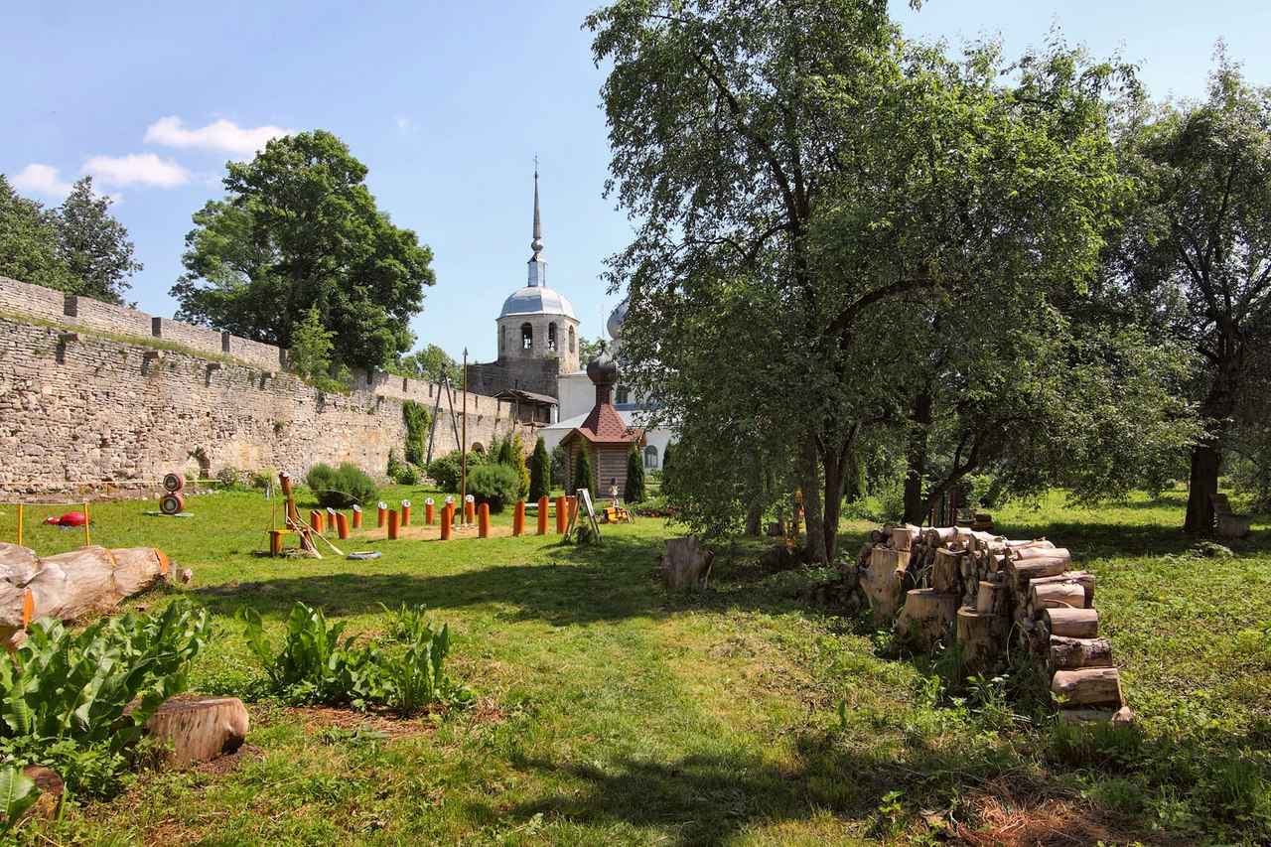
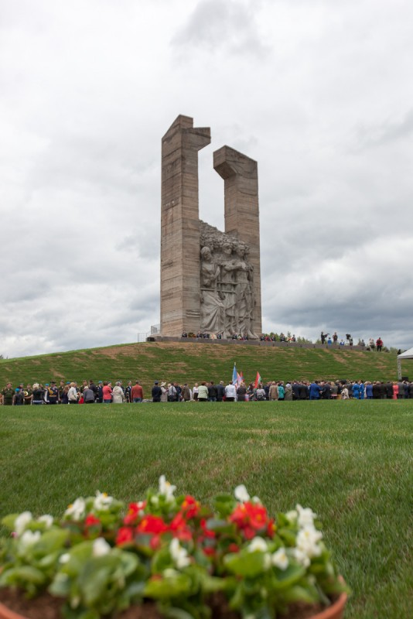
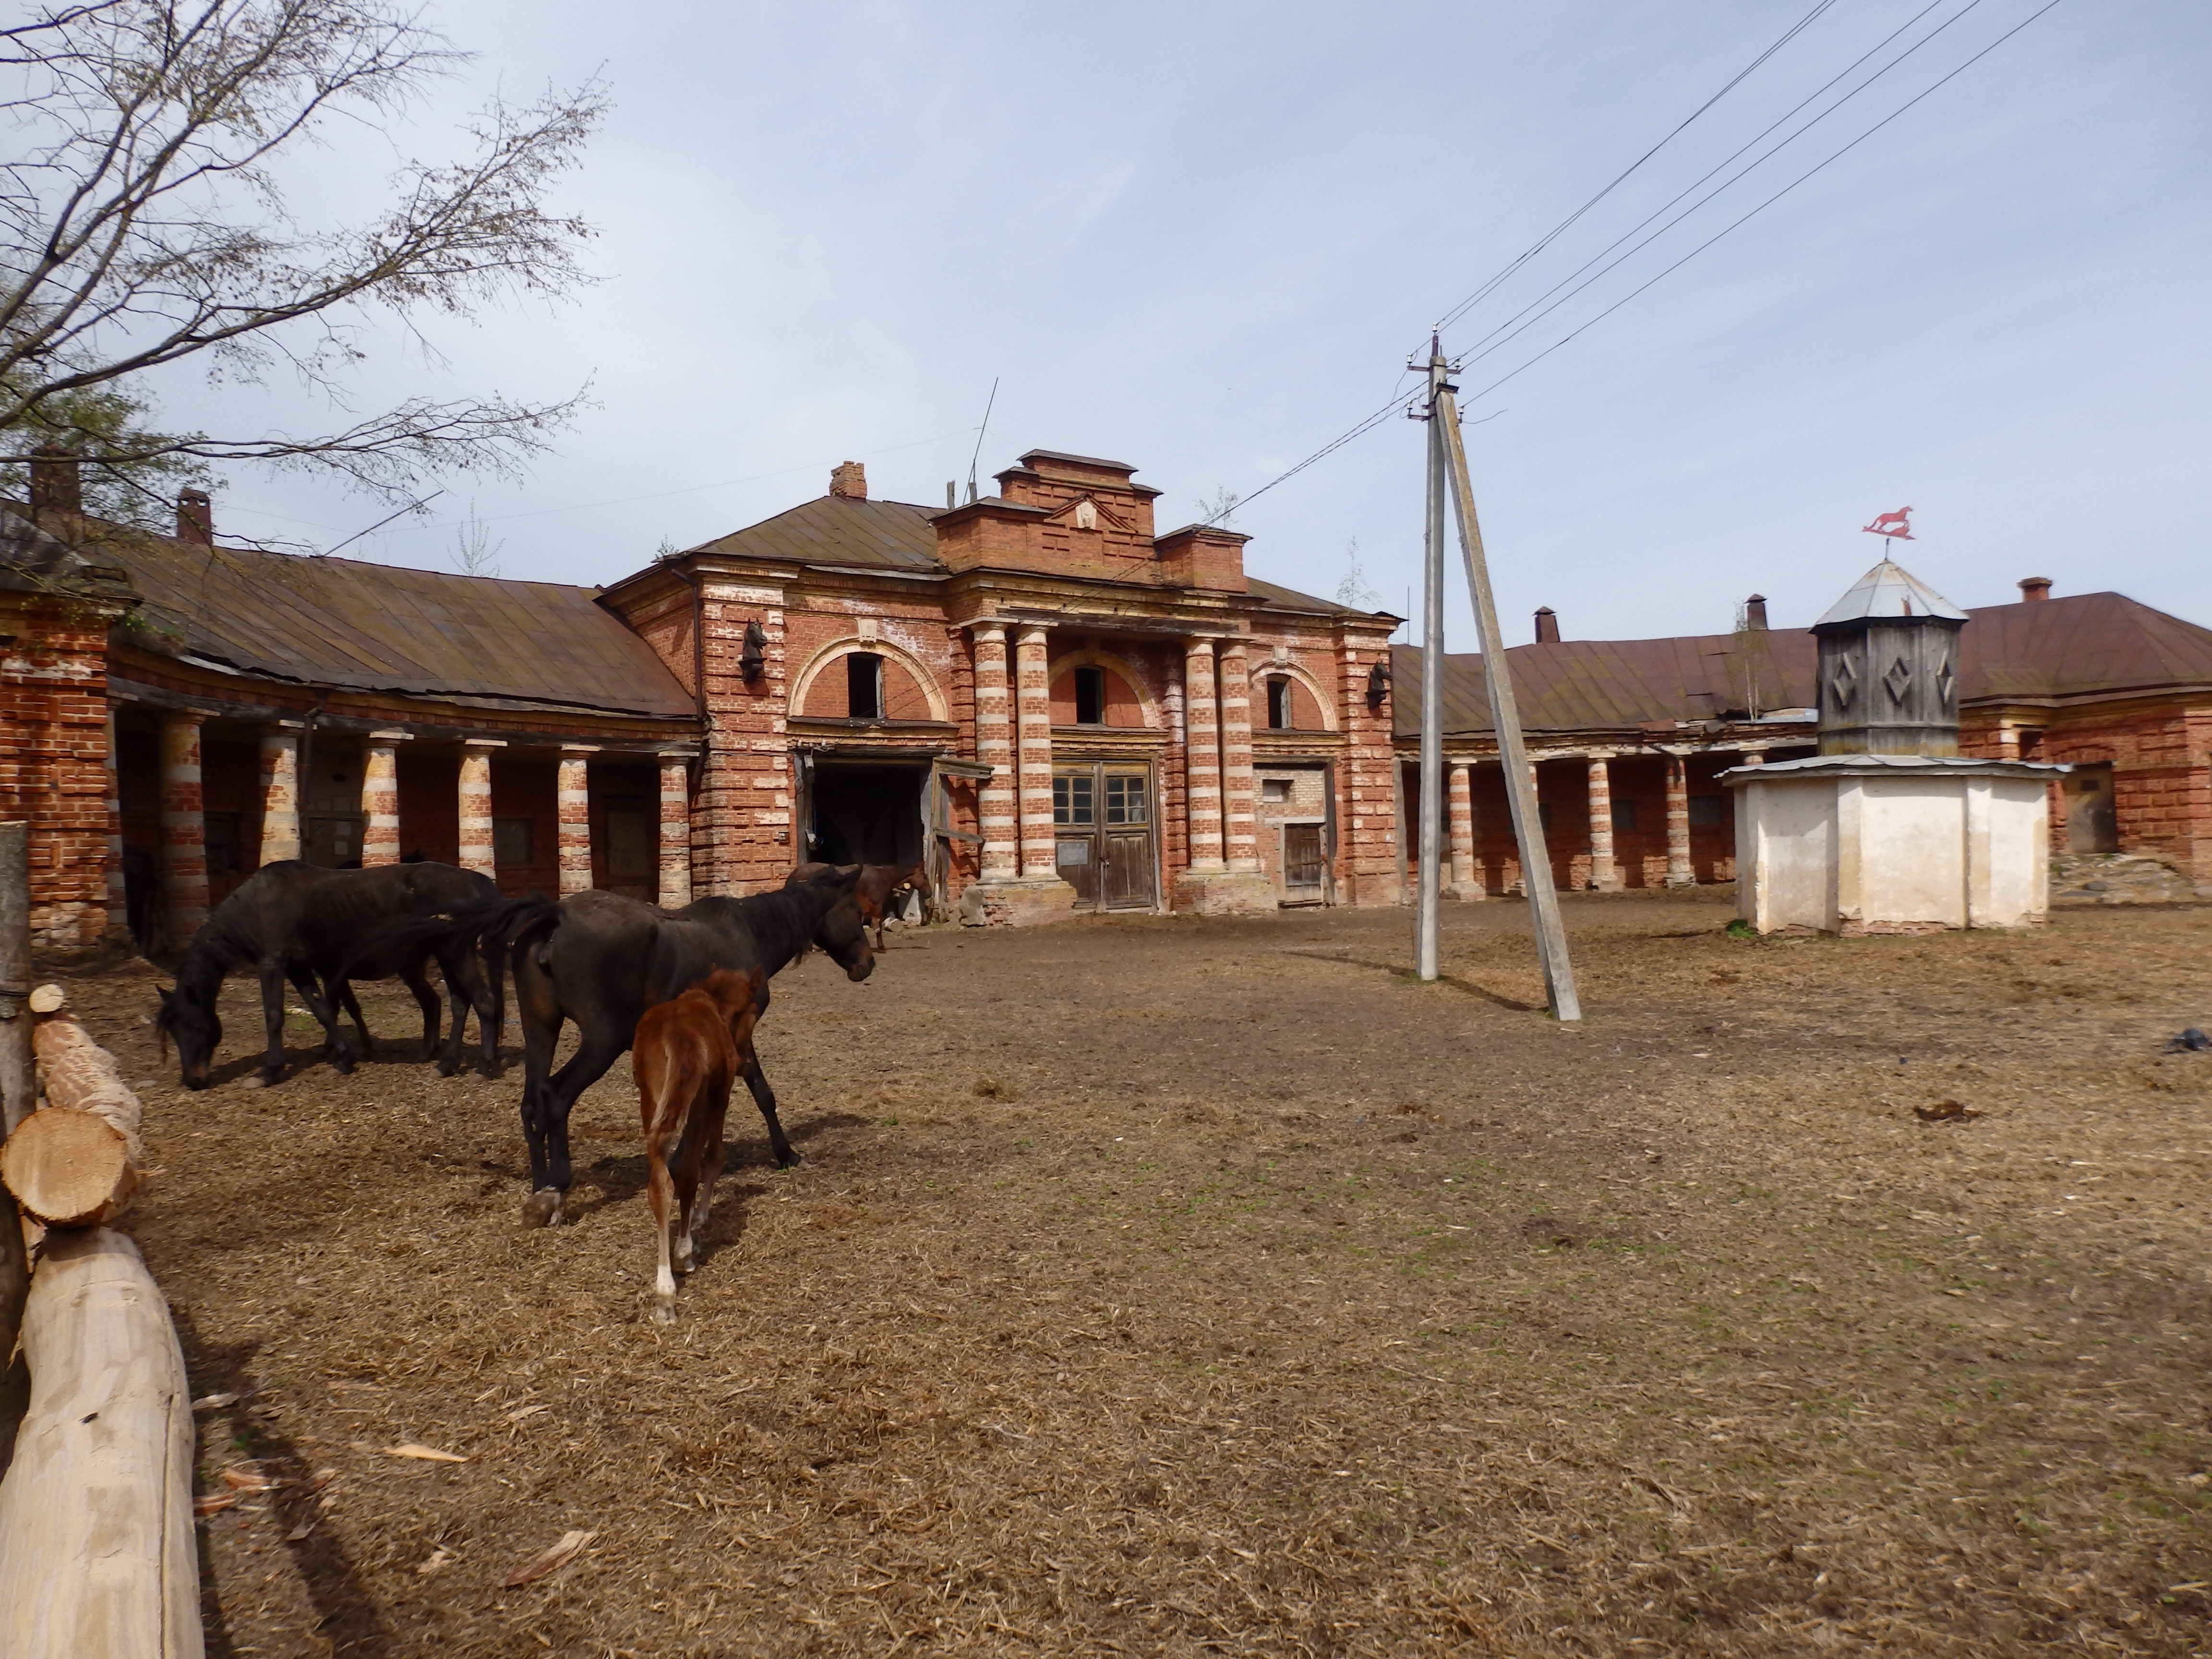

18.00 - 18.30 – свободное время в отеле, подготовка к ужину.

18.30 - 23.00 – праздничный ужин «В кругу единомышленников» (кафе «Райпо», пр.Ленина, д.3.) Праздничная концертная программа, «Цепочка приветственных слов», застольные игры.

30 сентября, суббота

09.30 – 10.00 - завтрак в Доме Культуры (адрес: пр.Ленина, д.14.).

10.00 – 11.40 - открытие второго дня чтений. Заслушивание докладов.

Регламент выступления – 10 минут.

Тематика: «Помещики и дворяне в Порховском уезде»:

Рабинович Яков Николаевич, кандидат исторических наук, доцент кафедры истории России и археологии ИИиМО СГУ им.Н.Г.Чернышевского. Тема: «Воевода Порхова Андрей Иванович Нащокин: страницы биографии».

Фуфаев Дмитрий Александрович, фотокорреспондент официальной газеты правительства Санкт-Петербурга "Петербургский дневник», член Союза журналистов Санкт-Петербурга и Ленинградской области. Тема: "Страницы истории порховской купеческой семьи Фуфаевых"

Гончарова Екатерина Викторовна, старший преподаватель кафедры отечественной истории ПсковГУ. Тема: «Духовное завещание порховского дворянина Митрофана Афанасьевича Лаврова»

Маркова Валентина Александровна, краевед, пенсионер, д.Вязье Дедовичского р-на. Тема: «Воспоминания старожилов о вязьевских помещиках».

